武士の起こりと鎌倉幕府
今までは天皇による統治がおこなわれてきた日本だったが・・・度重なる反乱や争いの結果、武士が力をつけ、武士による政治へと変化します！

~まずは流れを説明~
- 地方の治安が乱れ、土地を守るための武士団が結成される中、関東で平将門(平氏)が反乱を起こし、瀬戸内海で藤原純友(藤原氏)が反乱を起こした。
- 11世紀後半になると、源義家(源氏)が東北地方の二つの戦乱を鎮めた。源氏の力UP！
- 奥州藤原氏(東北地方にいる藤原氏)が、岩手県を拠点に東北地方を支配する
※奥州藤原氏は浄土に憧れがあり、中尊寺金色堂を建てた
以上の三つの流れで、武士の勢力が増した

そこで後三条天皇は・・・摂関家(藤原家が独占する摂政・関白)を抑えようとした！
※藤原氏に重要な役職を占領されているままでは、天皇の威厳が無いから。
その結果、白河上皇(後三条天皇が子供に位を譲って上皇となった状態の呼び方)が院政(天皇が位を譲っても、天皇として政治を続ける形)を開始した。
しかしここで、天皇の家系内で、院政を誰が引き継ぐかで争い始める。その結果始まったのが・・・保元の乱(1156年)
源頼賢、源為朝、平忠正(崇徳上皇側)VS藤原信西、平清盛、源義朝(後白河天皇側)
※結果は、藤原信西・平清盛・源義朝(後白河天皇側)が勝利
保元の乱の後・・・平氏は政治の主導権を握っている藤原家と仲良し。これに反感をった源氏が、政治の実権を握っていた藤原家の藤原通憲を自殺に追い込む➔平治の乱
平治の乱(1159年)
平氏の代表である平清盛が、仕返しに源氏の(源義朝)を討ち、義朝の子(源頼朝)を伊豆送りにした乱。
そして、源氏を討った平清盛は太政大臣となり、政権を握る（平家が完全に政治を支配！）
平清盛は、兵庫に港を整備し、中国の宋との貿易(日宋貿易)で大きな利益を得る。
しかし・・・・源平の争乱(1185年)：源頼朝が源義経(弟)を使い、壇ノ浦で、平氏を滅ぼす！

平氏滅亡後、鎌倉幕府が成立！
鎌倉幕府
源頼朝(征夷大将軍)
- 全国に守護と地頭を置く ※守護は警察的な役割。地頭は年貢の管理などが役割。
- 封建制度 ※将軍と御家人(戦いに出向く人)は御恩(土地)と奉公の関係とした制度
- 執権政治 ※頼朝の死後、執権(政務を担当する職)の北条家が実権を握っていた政治
- 御成敗式目 北条泰時(やすとき)が制定した最初の武家法で、武士たちを統率することが目的
※武家諸法度とは目的が違うので注意
- 二毛作：同じ耕地で一年の間に米と麦を栽培すること
鎌倉時代の文化面
特色：武士の力強い文化と貴族の伝統文化が並立していた(この特色から鎌倉時代だと分かるとGood!)
宗教：戦乱や災害から逃れるため、新仏教が現れた
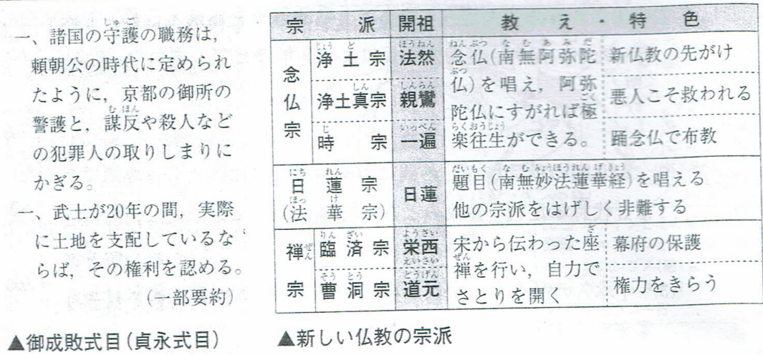

鎌倉幕府の時代に起きた争い
承久の乱(1221年)
後鳥羽上皇らが倒幕をはかり、失敗した戦い ※武士から再び天皇中心にすることが目的だった

元寇(13世紀後半)
執権政治時代の北条時宗の時に、元(モンゴル帝国)が二度にわたって襲来したこと

度重なる元寇の結果・・・原稿は新たに土地が手に入るわけではないので、御恩と奉公の奉公(土地)が足りず、御家人との関係性が悪化し幕府が衰えていった。。。

